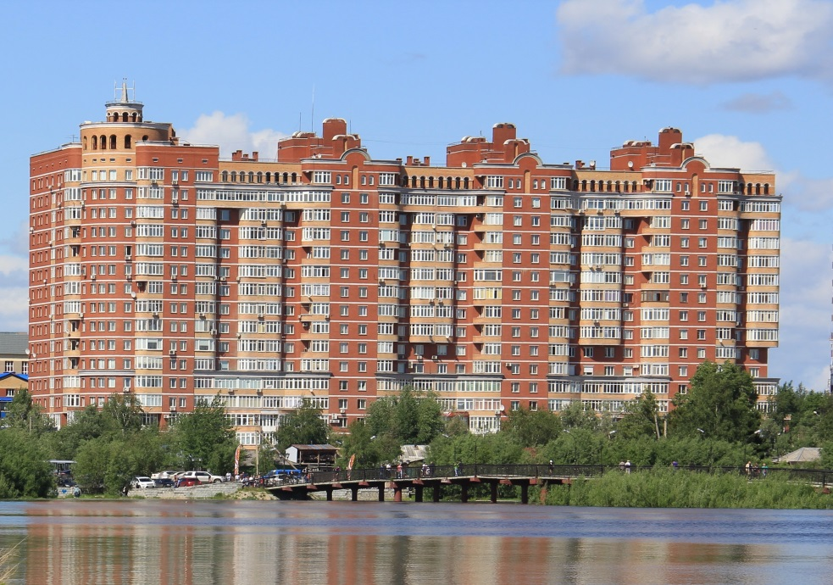

**ВНИМАНИЕ!**

**Запуск тепла!**

**Заполнение теплоносителя**

**с 14.09.18.по17.09.18г.**

**Администрация ТСЖ «Светлое».**